6+
Степновский отдел МБУК ВР «МЦБ»
им. М. В. Наумова

Беседа

«Патриотизм и СВО российской армии»
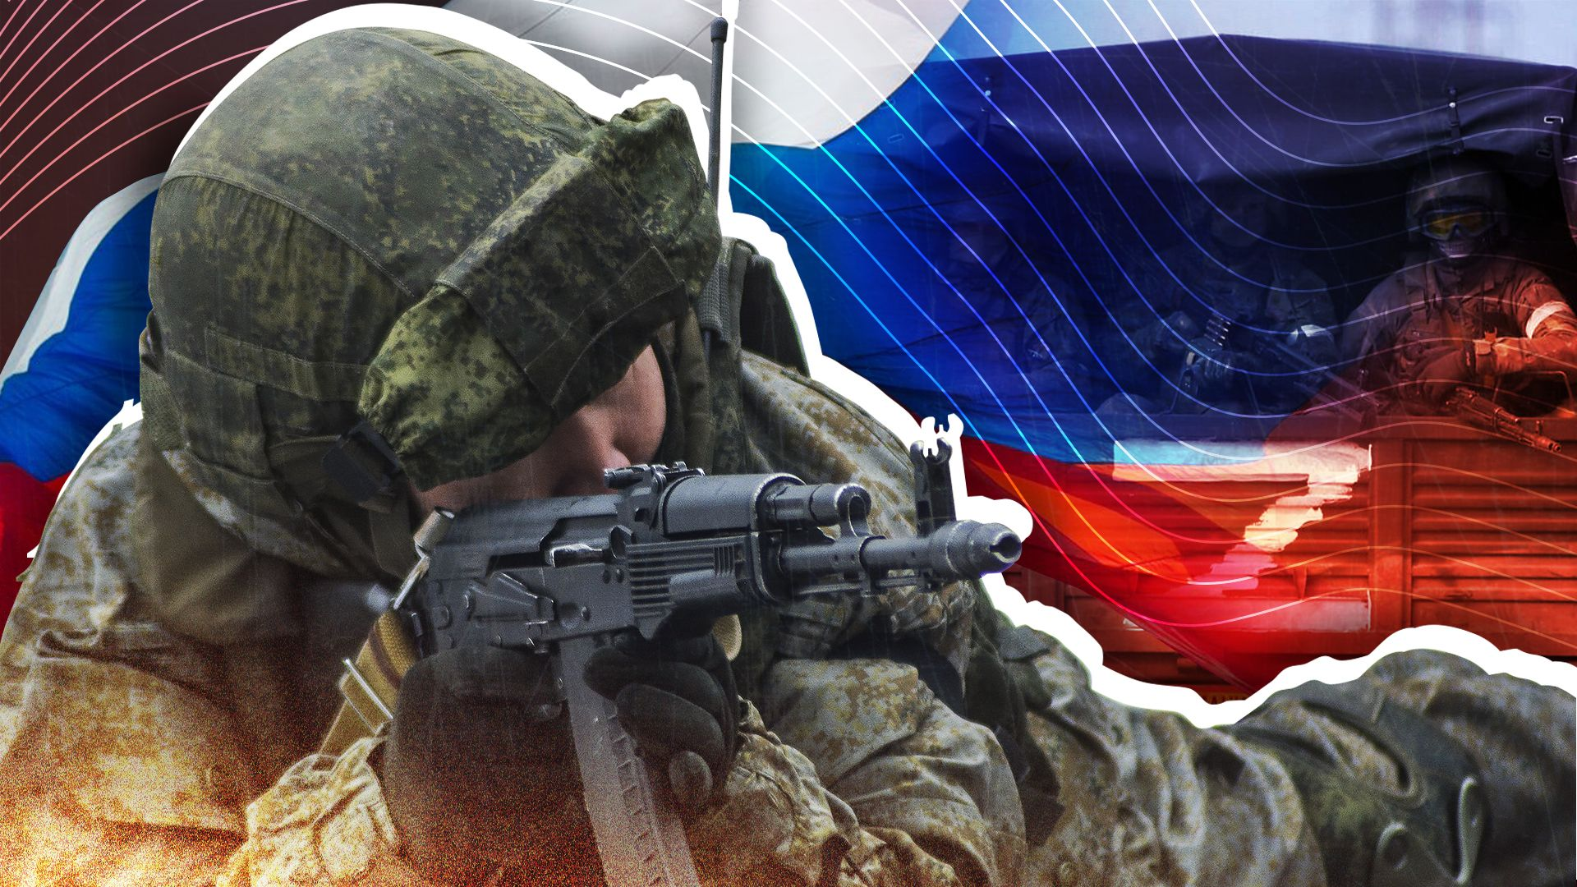

Подготовила: библиотекарь
2 категории Степновского
отдела Дубова С.А.

х. Степной
05 апреля 2023

Сценарий
«Патриотизм и СВО российской армии»
Дата проведения: 05 апреля 2023 года
Время проведения: 14.00.
Место проведения: Библиотека
Цели:
Воспитание таких качеств, как порядочность, честь, верность долгу.
Раскрыть значение слова «патриот».
Воспитание сознательной любви к Родине, уважение к историческому прошлому своей истории.
Формировать положительную нравственную оценку действий Вооруженных сил Российской Федерации.
Библиотекарь: Ребята, во имя чего совершались подвиги, переносились неимоверные тяготы и лишения, почему наши далекие предки и недавние предшественники жертвовали состоянием, любовью, самой жизнью? Во имя интересов Отечества! В чем вы, сегодняшние школьники, уже выпускники, видите свое патриотическое служение Родине? Готовы ли вы сегодня к любому пожертвованию и подвигам во имя интересов Родины?
Ведущий: Сегодня мы встретились с вами для того, чтобы провести беседу на тему: «Патриотизм и Специальная Военная Операция российской армии». Целью нашей встречи является то, чтобы вы, ребята, осознали себя людьми гордыми, достойными. Чтобы в вас проснулось еще дремлющее чувство любви к своей Родине. Родина – это как мама. Она иногда болеет, может стать некрасивой. Но мы тогда сильнее любим ее и жалеем. И другой не ищем.
И я хочу, чтобы в вас жила гордость за свою страну, за себя. Только гордый, достойный может стать патриотом своей страны.
Что же такое «патриотизм»?
Библиотекарь: Патриотизм (от гр. patris — родина, отечество) — чувство любви и преданности Родине, Отечеству, своему народу, вера в его духовные возможности, готовность служить интересам своей Родины.
Давайте обратимся к истории Государства Российского. Россия в военное время рождала героев, которых знает весь мир. С далеких времен наша страна подвергалась нападениям и военным вторжениям, но так и не была порабощена. Любой народ хочет жить, независимо ни от кого чтя свои традиции и воспитывать в них своих детей. Но могли бы мы с вами жить сейчас в свободной стране, если бы наши предки самой жизнью своей и свободой не отвоевали свою Родину, Россию?
Но сегодня нас, многонациональный народ России, пытаются очернить. Запад переписывает нашу славную историю. Народ-победитель пытаются превратить в народ-поработитель. От России требуют извинений...За что???
Видеоролик «Я-русский!»
Библиотекарь: Действительно: великую историю создают великие люди!
Это и поэты, писатели, композиторы, актеры, ученые, космонавты, врачи, учителя, рабочие,- все те, кто любит свою Родину, кто трудится на благо страны, кто в тяжелые часы не покинул ее, не обманул и не предал.
Это солдаты и офицеры, оставшиеся верными данной присяге, не струсившие в бою, готовые умереть «за другисвоя» ...
Сегодня наша страна переживает сложные времена. Россия вновь встала на границу защиты от, поднявшего голову, нацизма. Встала на защиту людей Донбасса. Сегодня ЧЕСТЬ и ДОЛГ проверяются не на словах, а на деле.
24 февраля 2022 года началась Специальная военная операция на Украине. Наши военные ежедневно проявляют мужество и героизм. Среди них есть и наши земляки: отцы и братья ваших друзей и одноклассников, ученики наших школ. К сожалению, военные действия — это еще и боль потерь.
Ведущий: Болью в сердце жителей Волгодонского района отозвалось трагическое известие о том, что в ходе специальной военной операции на Украине при исполнении воинского долга погиб наш – земляк Димков Александр Александрович. Родился Александр 27 мая 1992 года в хуторе Степной Волгодонского района, окончил 11 классов Потаповской школы. Александру было 29 лет. Свою жизнь он посвятил беззаветному служению Родине и до последнего дня остался верен воинской присяге. После прохождения срочной службы, он остался в рядах Российской Армии и перешел на контрактную службу в морской пехоте в г. Севастополь. Одиннадцать лет нёс службу в должности водителя БТР. За добросовестное выполнение порученных обязанностей, отличное владение техникой неоднократно поощрялся командованием.
Сержант Димков с честью исполнил свой воинский долг, проявив мужество и героизм в ходе специальной военной операции на Украине. Представлен к государственной награде (посмертно).
Александр – настоящий Герой, который навсегда останется для нас всех примером мужества и отваги, верности воинскому долгу.
Библиотекарь: Исполняя воинский долг 5 марта 2023 года в ходе специальной военной операции на Украине погиб наш земляк, Роман Евгениевич Шестаков. Роман родился 21 января 2002 года в х. Потапов Волгодонского района. В 2017 году получил основное общее образование в Потаповской школе и поступил на учебу в Волгодонское строительное профессиональное училище № 69, получил профессию «мастер общестроительных работ".
В июле 2020 года был призван в ряды Вооружённых Сил Российской Федерации. Срочную службу проходил в воинской части 6910 Росгвардии в пос. Казачьи Лагеря Ростовской области, служил старшим стрелком – пулемётчиком, получил звание «ефрейтор».
С 9 лет Роман занимался в школе национальных казачьих игр «Шермиции». В течение десяти лет неоднократно участвовал во всех районных и Всероссийских соревнованиях, имел огромное количество грамот и медалей как победитель. В 2012 году на Покровских играх в состязаниях получил свою первую шашку за1 место в своей возрастной группе. За годы занятий в школе Шермиции завоевал три шашки.
После прохождения срочной службы Роман продолжал участие в играх Шермиции, как судья.
В 2022 году Роман организовал караульную службу на Георгиевских Шермициях которые проходили на Монастырском урочище Камплица ст. Старочеркасская, за что был отмечен Почётной грамотой.
Принимал активное участие в Спартакиаде Дона, летних сборах, проходивших в казачьих лагерях. Регулярно выезжал с казаками в полном снаряжении на соревнования. Возможно, поэтому Роман был готов к мобилизации и смело отправился в зону ведения боевых действий.
Выполняя боевое задание в зоне проведения специальной военной операции на Украине, Роман Евгениевич Шестаков погиб 5 марта 2023 года. Родители, близкие, родственники, жители х. Потапов, казаки, одноклассники, друзья знали Романа как доброго, ответственного человека, всегда готового прийти на помощь, поддержать и словом, и делом.
Роман был надёжным другом и товарищем, любящим сыном, самым лучшим на свете братом, опорой и поддержкой для родных. Он любил жизнь и людей, которые его окружали. Особенно свою семью: маму Шестакову Ольгу Петровну, отчима – Кисилева Александра Владимировича и младших сестёр: Дарью, Ангелину, Елизавету.
Шестаков Роман прославил Российскую Армию своим мужеством, своим крепким воинским духом. Награждён орденом Мужества посмертно.
Ведущий: Сергей МУРАВЬЕВ, гвардии старший матрос. Погиб 23 марта, выполняя свой воинский долг, в ходе спецоперации на Украине. Ему было 22 года.
Сергей Муравьёв жил в деревне Комары Бельского района Тверской области. Там окончил школу. После школы поступил в Нелидовский колледж. Потом была срочная служба в армии и служба по контракту в 336-ой отдельной гвардейской бригаде морской пехоты.
Похоронен в деревне Комары Бельского района.
Библиотекарь:
Алексей ШАБАНОВ, гвардии сержант ВДВ.
Учился в тверской школе №52, окончил Профессиональный лицей №10. Заочно учился в Тверской государственной сельскохозяйственной академии. Участвовал в военной операции в Сирии.
Награждён медалью "За воинскую доблесть".
Алексея Шабанова похоронили 27 марта с воинскими почестями на Аллее Героев в Твери.
Ведущий:
Данила ВЕРШИНА, военнослужащий контрактной службы
Данила Вершина родом из Нелидова. Вместе с семьей жил в Западной Двине. Окончил Великолукскую государственную академию физической культуры и спорта.
О гибели 23-летнего солдата стало известно 30 марта.
Библиотекарь:
Данила ВИДМАНКИН, военнослужащий контрактной службы.
Данила Видманкин родился в поселке Максатиха, жил в поселке Ривицкий.
Ему было 22 года. Служил по контракту в 104-ом гвардейском десантно-штурмовом Краснознаменном полку 76-ой дивизии ВДВ в Псковской области.
В Тверской области у него остались родители и младшая сестра. Похоронен в Максатихе.
Заключительное слово.
Патриотическое воспитание... Станут ли такие понятия как патриотизм, патриот, чувство долга, Родина, отчизна, гражданин значимыми для вас?
Давайте задумаемся: какой станет наша жизнь, если из русского языка, из нашего сознания исчезнут такие понятия, дорогие сердцу настоящего патриота и гражданина своей Родины. Раздумья о Родине самые важные минуты в становлении гражданина, в познании и поиске своего места в жизни.
(цитата А.Н. Толстого)
Патриотизм – это не значит только одна любовь к своей Родине. Это гораздо больше... Это — сознание своей неотъемлемости от Родины и неотъемлемое переживание вместе с ней её счастливых и её несчастных дней.
Спасибо за внимание.

Список использованной литературы:
1. Артановский С.Н. Российское патриотическое сознание сегодня: кризис и возрождение // Социальный кризис и социальная
катастрофа: Сб. м-лов конференции. СПб.: Санкт-Петербургское философское общество, 2002.
2. Беспалова Т.В. Патриотизм как духовное состояние в социально-философской интерпретации И.А. Ильина // Философия права. 2009. №3. – С. 59–61.
3. Шейко В.Н. Российский патриотизм: государственные и этнорегиональные социокультурные аспекты: Автореф. дисс. … канд. филос. наук. Краснодар, 2005. – 26 с.

